**KAUNO TECHNOLOGIJOS UNIVERSITETAS**

**INFORMATIKOS FAKULTETAS**

**Remonto paslaugos**

|  |  |
| --- | --- |
|  | **Dėstytoja**  Aušra Gadeikytė |
|  |
| **Darba atliko:**  Paulius Ložys |

**KAUNAS, 2020**

Turinys

1. Informacinės sistemos atliekamos funkcijos 3

2. Informacinės sistemos duomenų bazės loginis modelis 9

3. Vartotojų darbo aplinkos 10

4. Sistemos realizacija 17

5. Testavimas 18

6. Sistemos instaliavimas ir paleidimas 22

# Informacinės sistemos atliekamos funkcijos

Tema: 21. Remonto paslaugos

Priėmėjas priima iš kliento sugedusį įtaisą, registruoja, suteikia klientui prieigos kodą.

Remontininkai atsižymi kuris kurį įtaisą jau suremontavo.

Klientas mato, ar jo įtaisas jau suremontuotas.

*--- papildomai*

Priėmėjas atžymi kai klientas atsiima suremontuotą arba nesuremontuotą.

Vadybininkas mano remontų eigą, kuris kiek suremontavo, kiek laukia remonto, kiek neatsiimta ir tt., sudaro atitinkamas ataskaitas

Reikia sukurti remonto paslaugų sistemą, kurioje galima užregistruoti įtaisą ir žymėti kada sutvarkytas ir atsiimtas.

Informacinė sistema palaiko 4 naudotoju tipus:

* Neprisijungęs naudotojas (klientas)
* Priėmėjas
* Remontininkas
* Vadybininkas

**Neprisijungęs naudotojas:**

Neprisijungęs naudotojas (klientas) gali pasitikrinti su savo įtaiso prieigos kodu ar jo pateiktas įtaisas jau yra suremontuotas.

**Priėmėjas:**

Priėmėjas iš kliento priima įtaisą ir registracijos puslapį sugeneruoja prieigos kodą klientui. Priėmėjas taip pat atsižymi naudodamas prieigos kodą, kai klientas atsiima įtaisą.

**Remontininkas:**

Remontininkas naudodamas prieigos kodą atsižymi kurį įtaisą suremontavo.

**Vadybininkas:**

Vadybininkas gali valdyti sistemos naudotojus, pašalinti arba redaguoti vartotojų informacija. Gali prieiti prie statistikos puslapio ir matyti remontų eigą, kiek kuris remontininkas suremontavo, kiek įtaisų laukia remonto.

**Panaudojimo atvejų diagrama:**

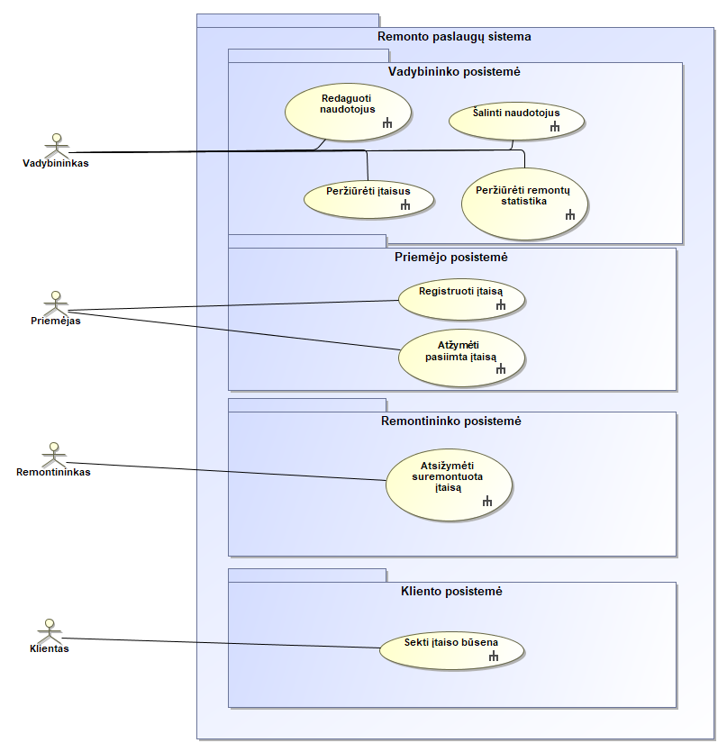

pav. 1 Panaudojimo atvejų diagrama

**Pagrindinių funkcijų loginės schemos:**

Vadybininko posistemės pagrindinės funkcijos:

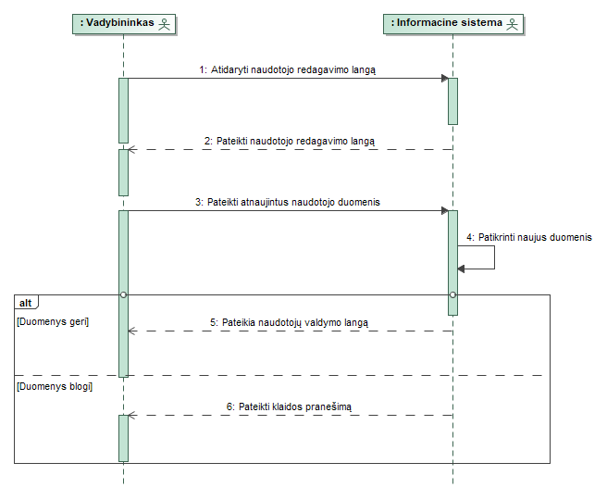

pav. 2 „Redaguoti naudotoją“ sekų diagrama

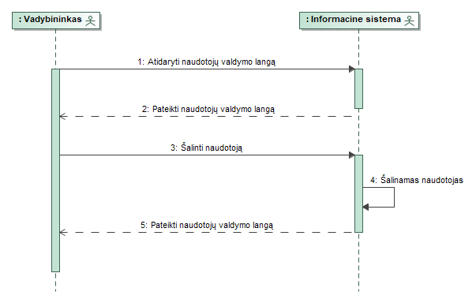

pav. 3 „Šalinti naudotoją“ sekų diagrama

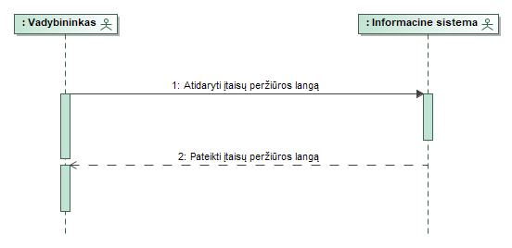

pav. 4 „Peržiūrėti įtaisus“ sekų diagrama

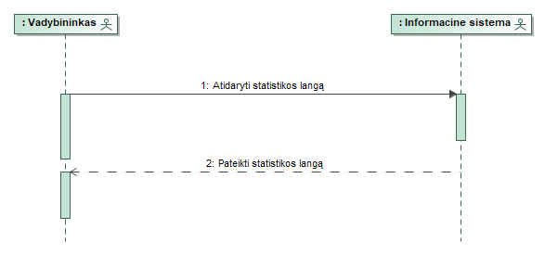

pav. 5 „Peržiūrėti remontų statistika“ sekų diagrama

Priemėjo posistemės pagrindinės funkcijos:

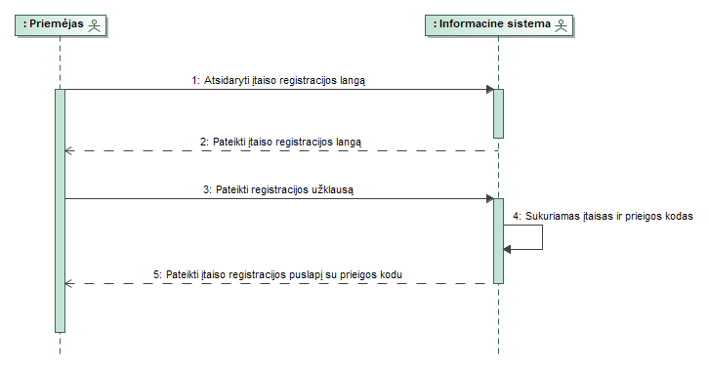

pav. 6 „Registruoti įtaisą“ sekų diagrama

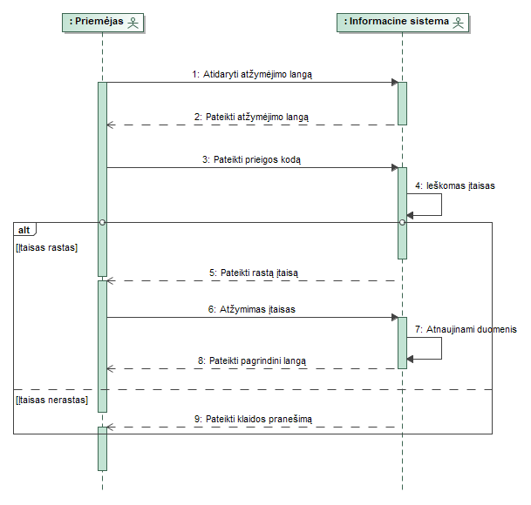

pav. 7 „Atžymėti pasiimta įtaisą“ sekų diagrama

Remontininko posistemės pagrindinės funkcijos:

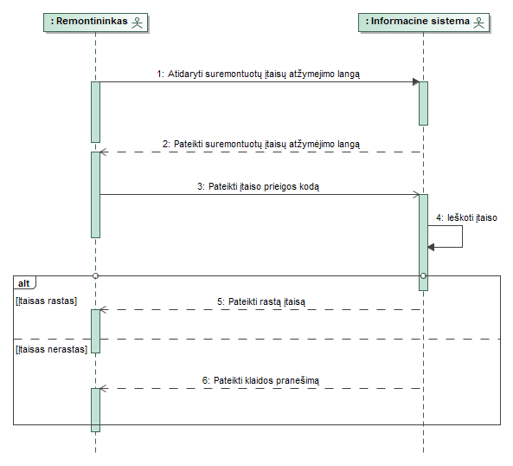

pav. 8 „Atžymėti suremontuota įtaisą“ sekų diagrama

Kliento posistemės pagrindinės funkcijos:

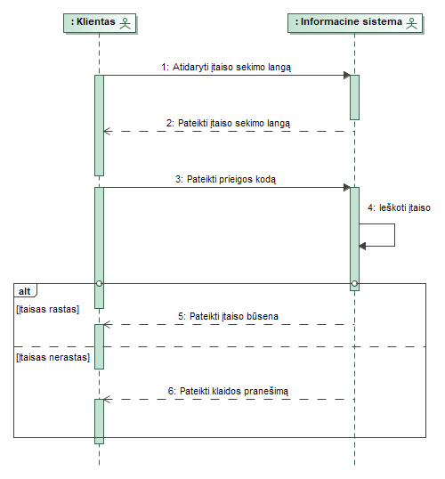

pav. 9 „Sekti įtaiso būsena“ sekų diagrama

# Informacinės sistemos duomenų bazės loginis modelis

DB struktūros specifikavimas:

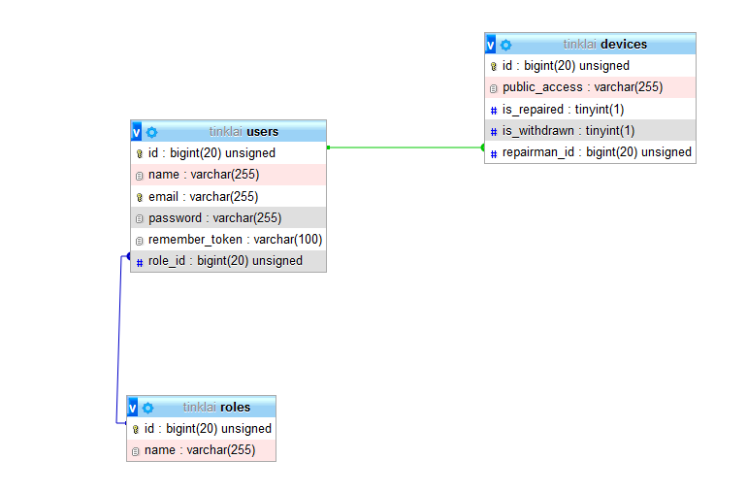

pav. 10 Duomenų bazės „Remontų paslaugos" loginis modelis

# Vartotojų darbo aplinkos

**Priėmėjas registruoja įtaisą:**

Registracijos langas:

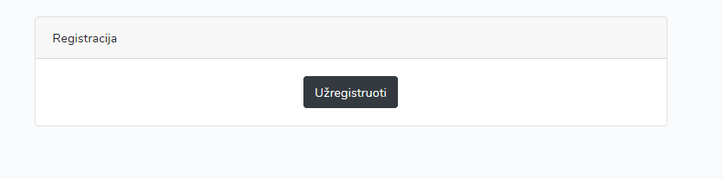

Po registracijos mygtuko paspaudimo:

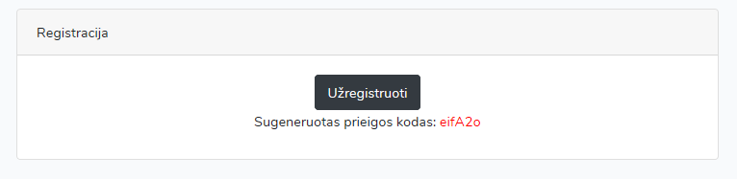

**Priėmėjas atžymi pasiimta įtaisą:**

Atidarytas atžymėjimo langas:

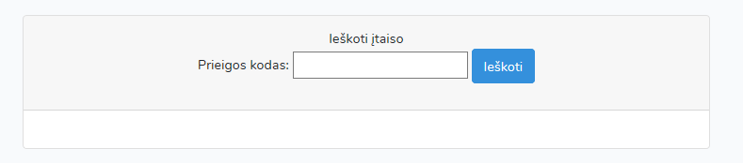

Po prieigos kodo pateikimo:

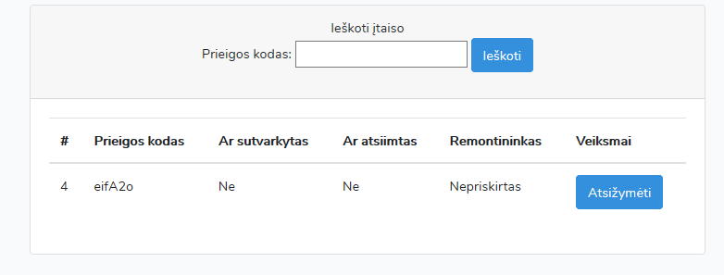

Po atžymėjimo:

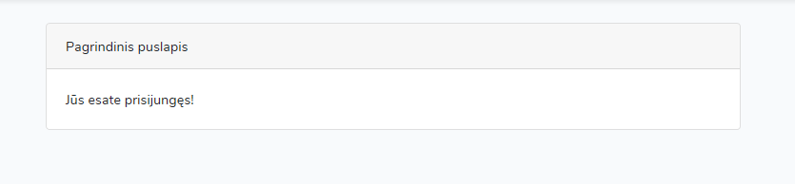

**Remontininko atžymėti suremontuota įtaisą:**

Suremontuotu įtaisų atžymėjimo langas:

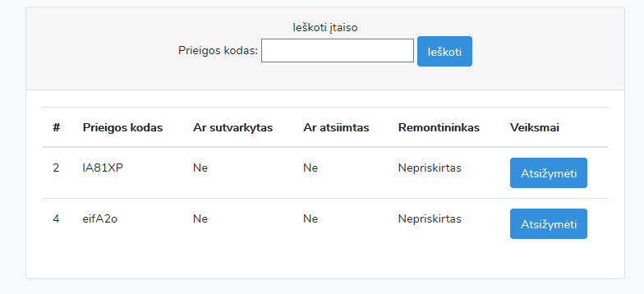

Po prieigos kodo įvedimo:

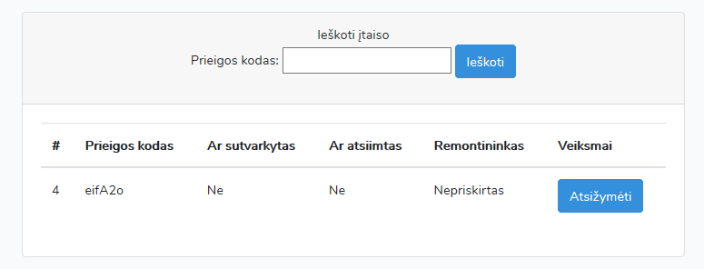

Po atžymėjimo:

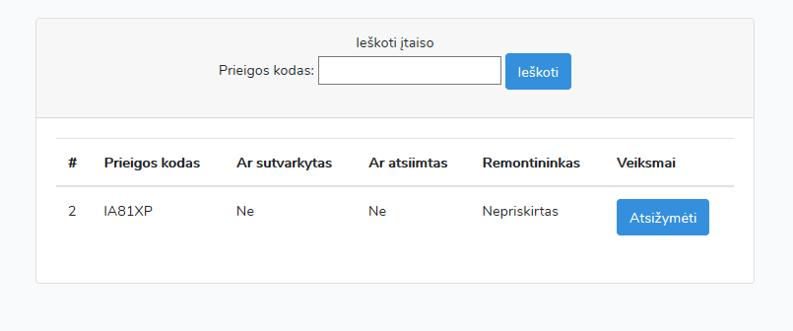

**Kliento sekti įtaiso būsena:**

Įtaiso paieškos langas:

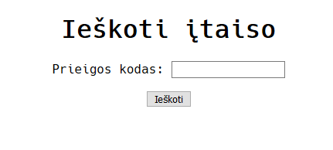

Po prieigos kodo įvedimo:

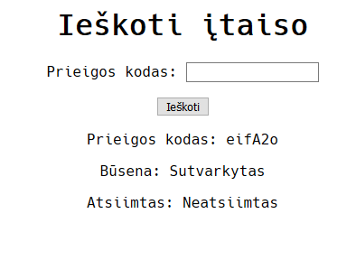

**Vadybininko peržiūrėti įtaisus:**

Peržiūrėti įtaisus langas:

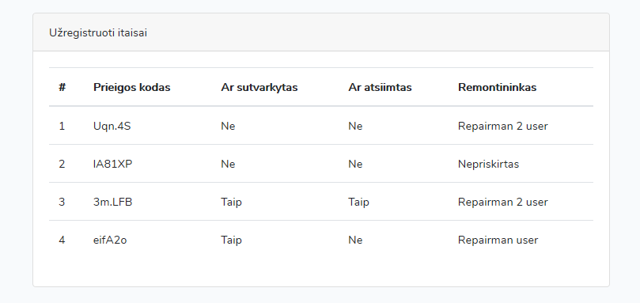

**Vadybininko peržiūrėti remontų statistika:**

Statistika langas:

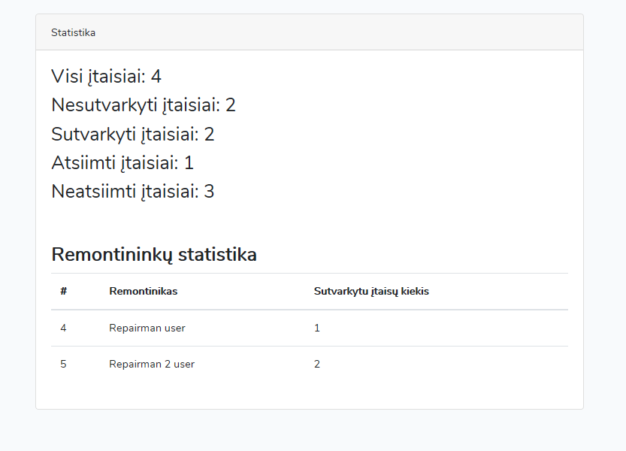

**Vadybininko redaguoti naudotoja:**

Naudotojų langas:

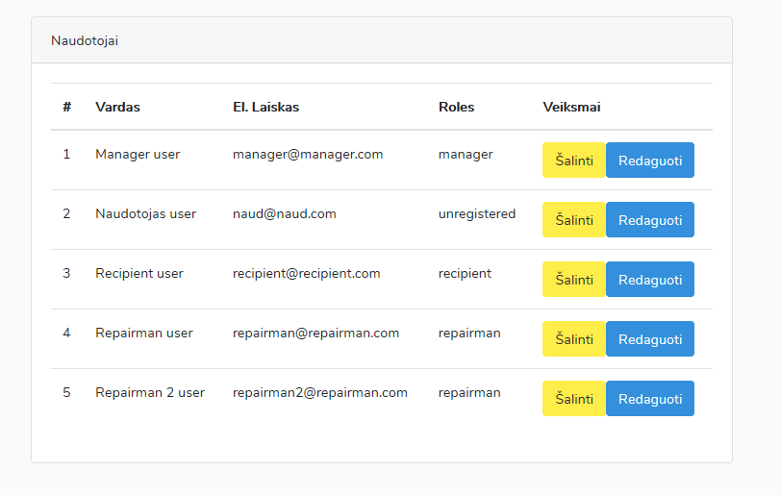

Po redagavimo mygtuko paspaudimo:

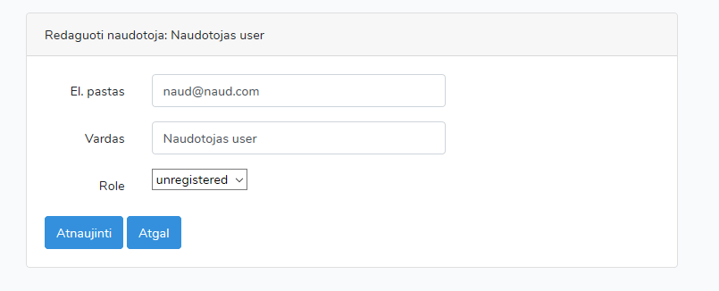

Po atnaujinimo mygtuko paspaudimo:

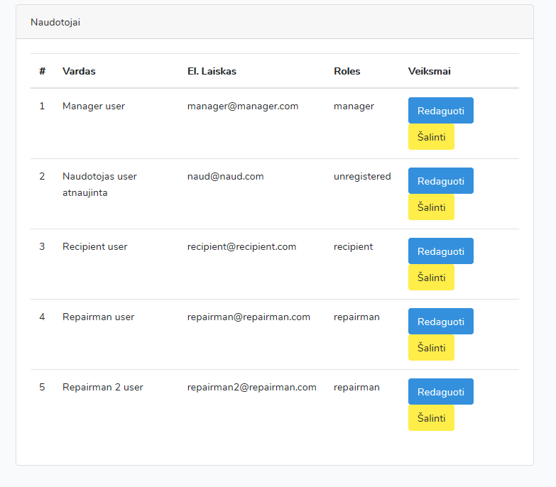

**Vadybininko šalinti naudotoja:**

Naudotojų langas:



Po šalinimo mygtuko paspaudimo:

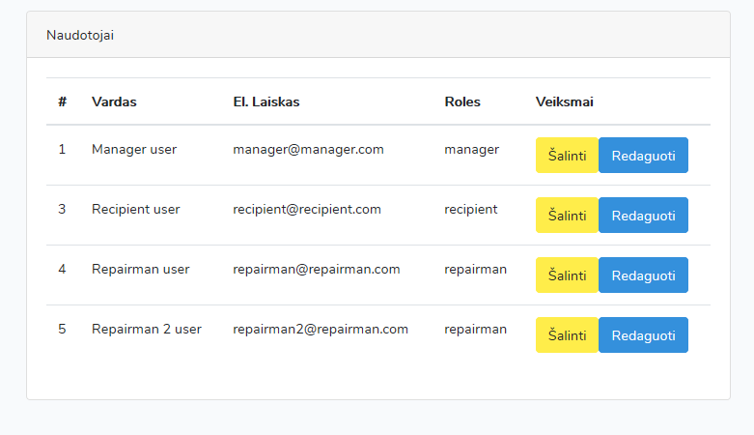

# Sistemos realizacija

Sistemoje realizuoti keli modeliai. „Role“ modelio paskirtis - komunikuoti su „Roles“ lentele duomenų bazėje, su šiuo modeliu bendrauja „User“ lentelė, kad nustatytu savo privilegijas. „User“ modelio paskirtis – bendrauti su „User“ lentele ir gauti informacijai kokia rolę jis turi ir ar turi tam tikrą rolę. „Device“ modelis naudojamas bendravimui su „Device“ lentele, šis modelis taip pat yra plačiai naudojamas „DeviceController“ valdiklyje.

Remonto paslaugų sistemoje yra realizuoti keli valdikliai apdoroti svetainės užklausas. „UsersController“ yra skirtas valdyti sistemos naudotojus, juos šalinti, redaguoti, atnaujinti peržiūrėti, ši valdikli naudoja ir mato tik „vadybininko“ privilegijas turintis asmuo.

Pagrindinis visos sistemos valdiklis yra „DevicesController“ jis atlieka visas pagrindines teikiamas paslaugas. Su šiuo valdikliu bendrauja visi šiuos sistemos naudotojai. Klientai naudoją šį valdikli rasti informacijai apie jų įtaiso padėti. Priėmėjai naudoja šį valdikli užregistruoti naujiems sugedusiems įtaisams. Ši sistema taip pat suteikia priėmėjams galimybe pažymėti kada klientas atsiėmė savo sutaisyta arba nesutaisyta įtaisą. Remontininkai turi galimybe ieškoti dabartinio suremontuoto įtaiso ir jį pažymėti kaip „sutvarkyta“. Vadybininkas turi galimybe matyti visus esamus įtaisus ir matyti visų remontų ataskaitą. Šioje ataskaitoje vadybininkas mato kiek iš viso yra užregistruotu įtaisų sistemoje, kiek yra nesutvarkytu, kiek sutvarkytu, kiek įtaisu atsiėmė klientai ir kiek dar klientai neatsiėmė. Paspaudus ant kiekvieno iš šių atributų galima atsidaryti atskirą langą, kur visi tos kategorijos įtaisai. Vadybininkas taip pat mato kiek kiekvienas remontininkas sutvarkė įtaisų

Remonto paslaugų sistema susidaro iš kelių pagrindinių lentelių, taip pat kiekvieną iš jų turi atitinkamus atributus. Lentelė „Users” identifikuojama pagal ID, toliau atributai kaip „name“, „email“, „password“, remember_token“ ir „role_id“ aprašo saugomus informacinės sistemos naudotojo duomenis, lentelė taip pat naudojama prisijungimui prie sistemos. „Roles“ lentelė yra skirta informacinės sistemos naudotojų atskyrimui pagal galimas vykdyti funkcijas. Lentelė „Devices“ skirta taisomiems įtaisam laikyti, šia lentele naudotojai naudosis norėdami keisti įtaiso remonto būsenas. Laukai ID ir „public_access“ naudojami įtaiso identifikacijai, kiti laukai kaip „is_repaired“ ir „repairman_id“ naudojami remontininkų, kurie atitinkamai keis šiuos laukus. Laukas „is_withdrawn“ naudojamas priėmėjui pažymėti kada įtaisas yra atsiimtas.

# Testavimas

Norint užregistruoti sugedusi įtaisą priėmėjas atsidaro svetainės puslapį ir pagrindiniame puslapyje paspaudžia „Užregistruoti įtaisą“ mygtuką. Atsidariusiame lange priėmėjas mato toki vaizdą:

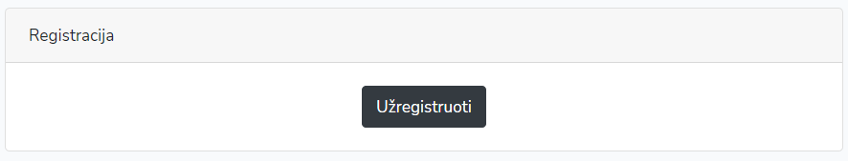

pav. Užregistruoti įtaisą puslapis

Tada priėmėjas spaudžią „Užregistruoti“ mygtuką ir tada jis gauna užregistruoto prietaiso prieigos kodą ir duoda jį klientui sekti savo įtaiso būsenai.

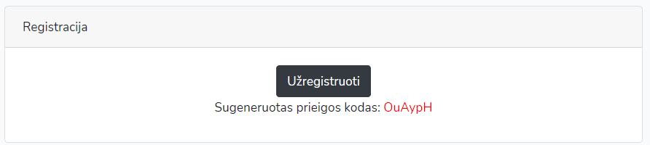

pav. Gautas užregistruoto įtaiso prieigos kodas

Klientui nuėjus į svetainės puslapį, gali paspausti mygtuką „Peržiūrėti įtaiso statusą“ kad pamatytu kokia yra įtaiso būsena.

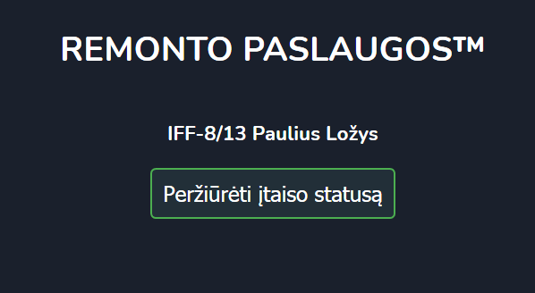

pav. Svetainės puslapis

Paspaudes mygtuką, klientui pateikiamas paieškos puslapis, kur suvedus prieigos kodą ir paspaudus „Ieškoti“ yra parodomas įtaiso statusas.

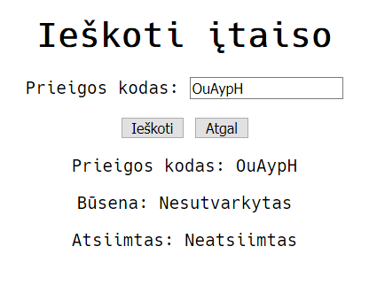

pav. Įtaiso statuso langas

Remontininkas svetainėje užregistruoja įtaisą kurį jis jau yra sutvarkęs. Pagrindiniame puslapyje remontininkas paspaudes ant „Peržiūrėti nesutaisytus įtaisus“ mygtuko mato nesutaisytu įtaisų sąrašą ir paieškos skilti. Į paieškos skilti įvedus prieigos kodą remontininkas gali lengvai rasti nesutvarkyta įtaisą.

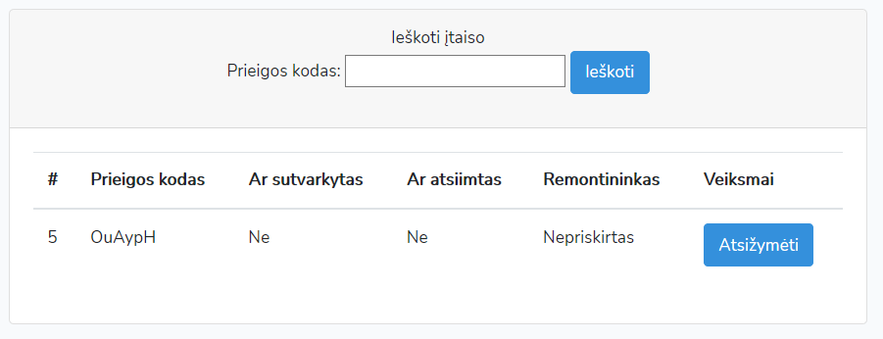

pav. Nesutvarkytu įtaisų langas

Paspaudes mygtuką „Atsižymėti“ remontininkas atsižymi, kad jis suremontavo įtaisą.

Klientas mato įtaiso būsenos pasikeitimą

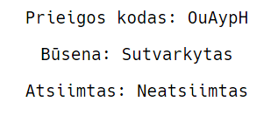

pav. Įtaiso būsenos pasikeitimas į sutvarkytą

Priėmėjas pagrindinėje svetainėje paspaudes mygtuką „Atžymėti įtaisą“ atsidaro puslapį įtaisui atžymėti kaip „Atsiimtas“.

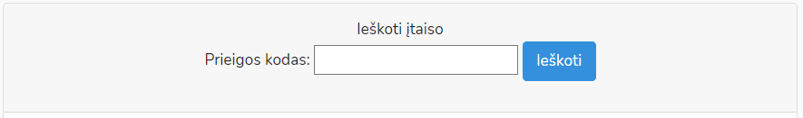

pav. Atžymėti įtaisą puslapis

Įvedus prieigos raktą į paieškos lauką, randamas įtaisas.

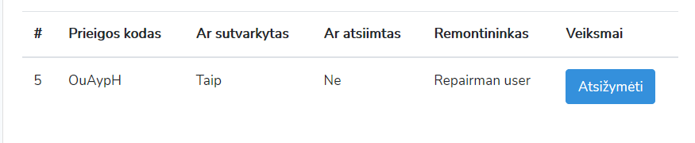

pav. Rastas įtaisas

Paspaudus mygtuką „Atsižymėti“ priėmėjas atžymi įtaisą kaip „Atsiimtas“.

Vadybininkas mato visus įtaisus.

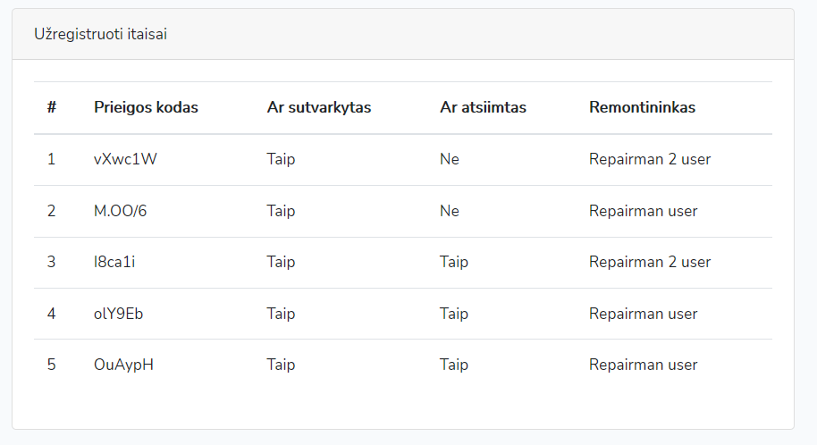

pav. Vadybininko matomi įtaisai

Vadybininkas taip pat stebi visų įtaisų statistika.

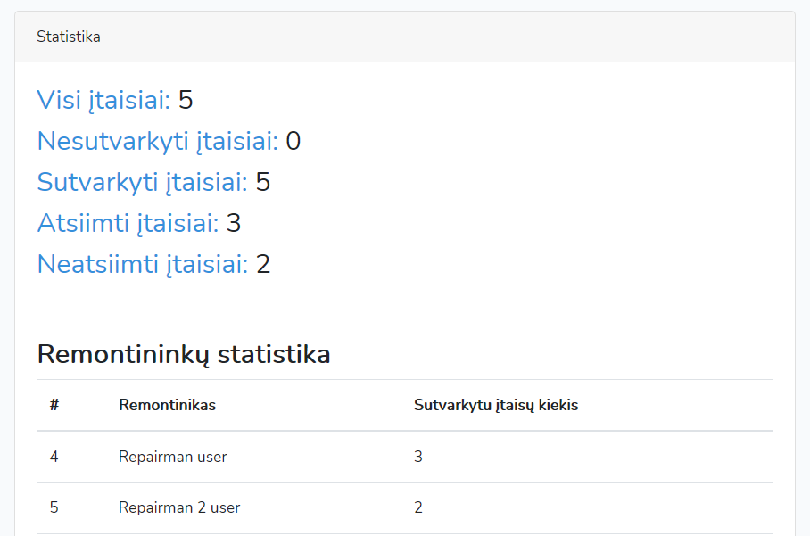

pav. Vadybininko statistikos puslapis

Svetaine galima pasiekti adresu: 127.0.0.1:8000

Visų naudotojų prisijungimo slaptažodis yra „password“.

Naudotojų prisijungimo el. paštas:

Vadybininkas – [manager@manager.com](mailto:manager@manager.com)

Priėmėjas – [recipient@recipient.com](mailto:recipient@recipient.com)

Remontininkas – [repairman@repairman.com](mailto:repairman@repairman.com)

Remontininkas 2 – [repairman2@repairman2.com](mailto:repairman2@repairman2.com)

# Sistemos instaliavimas ir paleidimas

Kadangi buvo naudotas Larvel karkasas reikia įsidiegti „composer“ komandinės eilutės įranki. Tam padaryti Lubuntu virtualioje mašinoje reikia reikia naujesnės php7,3 versijos. Kad įsidiegti naujesne php versija reikia paleisti šias komandas:

# install php 7.3

add-apt-repository ppa:ondrej/php -y

apt-get update

apt-get install php7.3 -y

# install required extensions

apt-get install php7.3-mbstring -y

apt-get install php7.3-xml -y

apt-get install php7.3-mysql -y

Po šitų komandų galima įsidiegti „composer“ komandinės eilutės įranki. Tai galima padaryti su šiomis komandomis:

# install composer

php -r "copy('https://getcomposer.org/installer', 'composer-setup.php');"

php -r "if (hash_file('sha384', 'composer-setup.php') === 'c31c1e292ad7be5f49291169c0ac8f683499edddcfd4e42232982d0fd193004208a58ff6f353fde0012d35fdd72bc394') { echo 'Installer verified'; } else { echo 'Installer corrupt'; unlink('composer-setup.php'); } echo PHP_EOL;"

php composer-setup.php

php -r "unlink('composer-setup.php');"

# global install

mv composer.phar /usr/local/bin/composer

Po šitų komandų turėtu būti įdiegtas „composer“ įrankis.

Nuėjus į projekto aplanką reikia paleisti komandą:

composer install

Ši komanda įdiegs visus reikiamus paketus projektui.

Tada reikia susikurit .env failą. Tam padaryti reikia projekto aplankale paleisti komandą:

cp .env.example .env

Tada, atsidarius .env failą reikia pakeisti duomenų bazes prisijungimo duomenis. Reikia pakeisti DB_DATABASE reikšmę į „tinklai“, DB_USERNAME reikšmę į „stud“ ir DB_PASSWORD reikšme pakeisti į „stud“. Dar reikia susikurti duomenų bazė pavadinimu „tinklai“.

Tada reikia paleisti komanda kuri sugeneruos unikalų raktą reikalinga projektui. Tą galima padaryti su komanda:

php artisan key:generate

Po rakto sukūrimo reikia migruoti duomenų bazę. Ta galima padaryti su komanda:

php artisan migrate:fresh –seed

Tada visas pasirengimas yra baigas ir kad paleisti svetainę reikai paleisti komandą:

php artisan serve

Šį komanda atidarys serverį į kurį nuėję pateksime į savo svetainę.